ΕΡΩΤΗΣΕΙΣ
Α ΓΥΜΝΑΣΙΟΥ
ΟΡΘΟΔΟΞΙΑ ΚΑΙ ΦΥΣΗ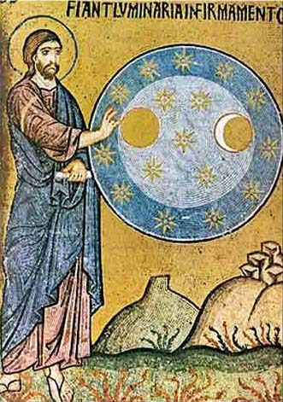
1.Αφού διαβάσετε το κείμενο του Αρχ.Σωφρόνιου του Εσσεξ σχετικά με την θέση του όσιου Σιλουανού του Αθωνίτη αναφέρατε τον τρόπο με τον οποίο αντιμετώπιζε ο όσιος την φύση και τον Δημιουργό Θεό. 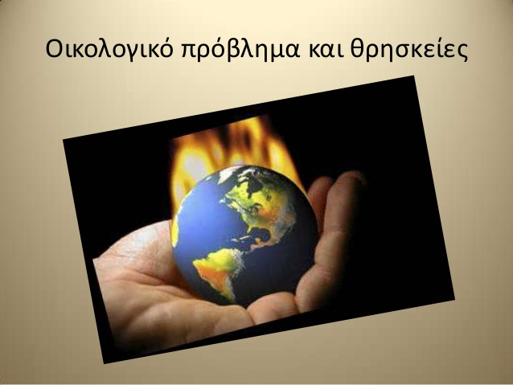
2.Ποιά είναι η άποψη του όσιου Πορφύριου του Καυσοκαλυβίτου αναφορικά με τα πλάσματα της φύσης και την δοξολογία τους προς τον Θεό;
3.Ο άγιος Μόδεστος ποια όντα προστατεύει;
4.Πως πρέπει ο σύγχρονος άνθρωπος να αντιμετωπίζει την φύση;

